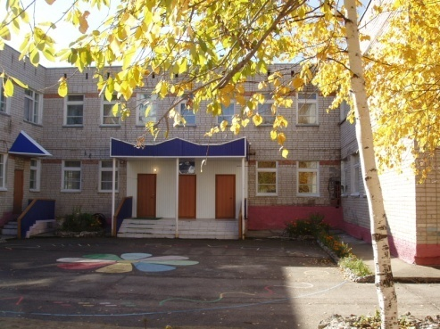  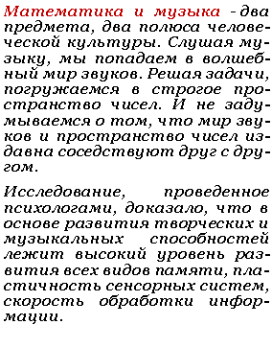  НЕ УПУСТИТЕ ВРЕМЯ! МУЗЫКАЛЬНЫЙ ГЕНИЙ МОЖЕТ  ПРОСНУТЬСЯ В РЕБЕНКЕ УЖЕ  В 3 ГОДА!  Математические способности на занятиях музыки.  1. Пение песен про числа, математику, часы и т.д.. Например: песня В. Шаинского «Дважды два - четыре». Вслушайтесь в эту веселую песенку. С помощью этой песенки можно легко запомнить некоторую часть таблицы умножения.  2. С младшей группы дети знакомятся со звуками – длинными и короткими, т. е. дети узнают, что звуки делятся. А ведь деление школьники начинают изучать только в 8-9 лет, в конце второго класса.  3. Слушая произведения разные по характеру, мы их сравниваем - здесь мы сталкиваемся с математической операцией сравнения.  4. При знакомстве с формой музыкального произведения используются схемы из геометрических фигур: круг, квадрат, треугольник.  5. При знакомстве с музыкальными инструментами закрепляются геометрические фигуры.  6. Когда говорим о высоких и низких звуках, то формируется понятие «расстояние».  7. Разучивание танцев идет под счет.  Цв  Со старшими дошкольниками можно играть в игры на закрепление навыков ориентировки в пространстве. Используются так же игры на закрепление порядкового счета и количества.  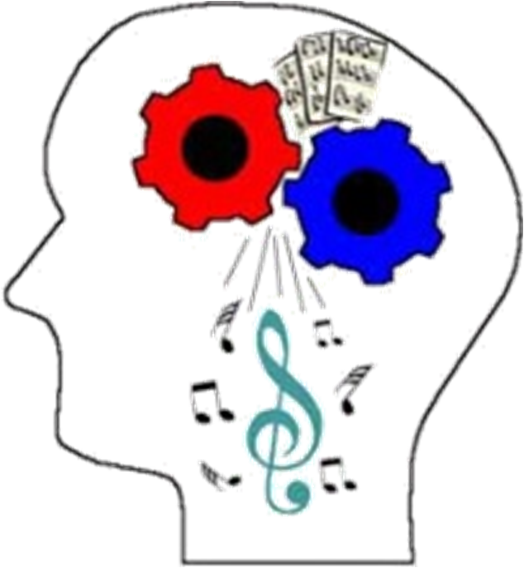  «Перегрузка детей стала мировой проблемой в педагогике. По нашему опыту включение музыкальных уроков не увеличивает, а психологически уменьшает чувство перегруженности. Музыкальные занятия выполняют функцию разрядки».  Венгерский композитор и педагог  Тибор Шараи  У современных учёных есть очень веские доказательства и основания полагать, что прослушивание музыки благоприятно действует на развитие математических и логических способностей у детей.  «Музыка есть  выразительное,  символическое  конструирование  числа и сознания.  Математика  логически говорит о числе, музыка говорит о нём выразительно»  Философ А.Ф. Лосев.  Отсюда вывод: не упускать время от самого рождения и развивать музыкальные способности, не забывая об общем развитии ребёнка. | 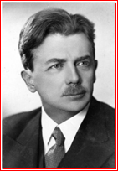  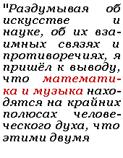  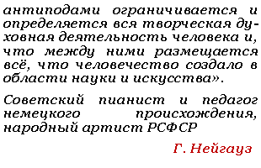  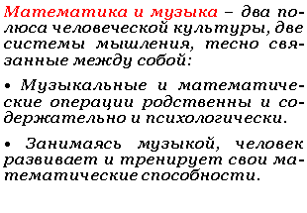 | МУНИЦИПАЛЬНОЕ КАЗЁННОЕДОШКОЛЬНОЕ ОБРАЗОВАТЕЛЬНОЕ УЧРЕЖДЕНИЕ  ДЕТСКИЙ САД № 2 «РОДНИЧОК»  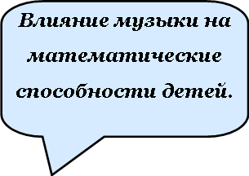  Памятка для родителей  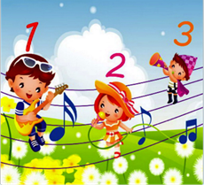  Материал подготовила  музыкальный руководитель  Ваина Татьяна Николаевна  8. Использование на музыкальных занятиях попевок, считалок, музыкально-дидактических и пальчиковых игр на развитие чувства ритма способствует развитию и закреплению некоторых математических определений. Дети узнают, что звук бывает длинным и коротким, что звуки бывают высокими и низкими, способствует закреплению знания цвета и формы предмета.  Со старшими дошкольниками можно играть в игры на закрепление навыков ориентировки в пространстве. Используются так же игры на закрепление порядкового счета и количества.  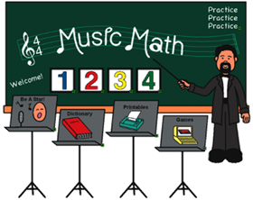  Исследование, проведенное психологами, доказало, что в основе развития творческих и музыкальных способностей лежит высокий уровень развития всех видов памяти, пластичность сенсорных систем, скорость обработки информации.

